الجمهورية العربية السورية
جامعة طرطوس
كلية تكنولوجيا المعلومات والاتصالات
قسم هندسه تكنولوجيا المعلومات - السنه الرابعه


نظام لتوقع واكتشاف أمراض القلب والباركنسون وسرطان الصدر
إعداد الطالب:
خضر جابر احمد

إشراف:
د. فاطمة قداد

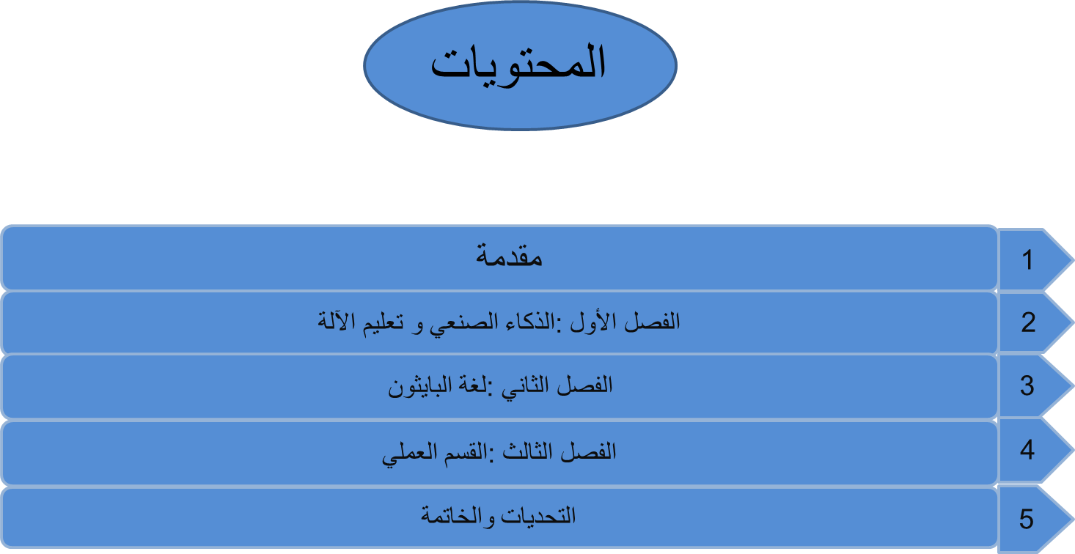

الفهرس :
المقدمة
الهدف من المشروع
الفصل الاول:الذكاء الصنعي و تعليم الآلة
1-1مقدمة
2-1 مفهوم الذكاء الصنعي
3-1مفهوم تعليم الآلة
4-1 مراحل تطوير نموذج تعليم الآلة
5-1 تطبيمات الذكاء الاصطناععي وتعليم الآلة

الفصل الثاني:
1-2 لغة بايثون
2-2 تاريخ بايثون
3-2 مميزات بايثون
4-2 استخدامات بايثون
5-2 مكتبات بايثون المستخدمة
6-2 بيئات التطوير المستخدمة
7-2 ما هو الشي الذي تحتاجه قبل البدء ب python streamlit
الفصل الثالث :
القسم العملي
1-3 الواجهات
2-3الأكواد
3-3 الاختبار العملي للواجهات
التحديات والحلول
الخاتمة

1.المقدمة
تشكل الأمراض المزمنة مثل الأمراض القلبية ومرض باركنسون وسرطان الثدي ومرض السكري تحديات صحية كبيرة تؤثر على ملايين الأشخاص حول العالم. تتطلب هذه الأمراض جهوداً مستمرة لفهمها وعلاجها بفعالية، مما يبرز أهمية التطورات التكنولوجية في تقديم حلول جديدة.
الأمراض القلبية: تعد الأمراض القلبية، مثل مرض الشريان التاجي والنوبات القلبية من الأسباب الرئيسية للوفاة. في العديد من الحالات، تكون الأعراض غير واضحة أو غير محددة حتى تتفاقم الحالة، مما يجعل الكشف المبكر أمراً بالغ الأهمية.
مرض باركنسون: مرض باركنسون هو اضطراب عصبي تدريجي يؤثر على الحركة والتنسيق، ويتميز ببطء الحركة، والارتعاش، وتصلب العضلات. مع تقدم المرض، تتدهور الوظائف الحركية بشكل تدريجي، مما يؤثر بشكل كبير على جودة حياة المرضى .
سرطان الثدي:
سرطان الثدي هو أحد أكثر أنواع السرطان شيوعاً بين النساء، حيث يبدأ في خلايا الثدي وقد ينتشر إلى الأنسجة المجاورة أو أجزاء أخرى من الجسم. يعتمد نجاح العلاج بشكل كبير على الكشف المبكر. يشمل سرطان الثدي مجموعة متنوعة من الأنواع، وقد يختلف العلاج بناءاً على نوع السرطان ومرحلته.
مرض السكري: مرض السكري هو حالة مزمنة تؤثر على كيفية معالجة الجسم للسكر في الدم. هناك نوعان رئيسيان من المرض: السكري من النوع 1 الذي ينجم عن عدم قدرة البنكرياس على إنتاج الأنسولين، والسكري من النوع 2 الذي ينجم عن مقاومة الجسم للأنسولين أو نقص إفرازه. مع تطور المرض، قد يتسبب السكري في مضاعفات خطيرة مثل أمراض القلب، ومشاكل الكلى، وأضرار للأعصاب.
التكنولوجيا الحديثة بما في ذلك الذكاء الاصطناعي توفر فرصاً غير مسبوقة لتحسين الرعاية الصحية. يمكن لهذه التقنيات تعزيز فعالية الرعاية من خلال تقديم علاجات أكثر دقة وتخصيصها وفقاً لاحتياجات كل مريض على حدة. كما أن هذه التطورات يمكن أن تسهم في تقليل التكاليف الصحية والضغط على النظام الصحي، مما يعود بالنفع على المجتمع ككل. من خلال الدمج بين الابتكار التكنولوجي والطب، نتمكن من تحقيق تقدم كبير في إدارة الأمراض المزمنة وتحسين جودة حياة المرضى بشكل ملحوظ

1.1الهدف من المشروع
يهدف المشروع إلى دمج تقنيات الذكاء الاصطناعي في مجال الطب، وذلك لتطوير نماذج متقدمة يمكنها التعرف بدقة على الأنماط المختلفة للأمراض والتنبؤ بتطورات الأمراض القلبية، والسرطان، ومرض باركنسون والسكري. يتم تحقيق ذلك من خلال تحليل البيانات الطبية الضخمة، حيث توفر النماذج المدعومة بالذكاء الاصطناعي أدوات قوية لدعم الأطباء في اتخاذ قرارات أكثر دقة وفعالية بتوظيف تقنيات الذكاء الاصطناعي. ستكون هذه النماذج قادرة على تقديم رؤى عميقة حول التغيرات المرضية المحتملة، مما يساعد في تحسين دقة التنبؤات المتعلقة بتطور الأمراض. وبالتالي، ستساهم هذه الأدوات في تحسين خطط العلاج المتبعة، وزيادة احتمالات نجاح العلاج بفضل القدرة على تخصيص البيانات الفردية لكل مريض.سيقوم النظام بتوفير أدوات تشخيص مبكر وتوقع دقيق، مما يعزز من سرعة ودقة عملية التشخيص. من خلال تقديم نتائج تشخيصية سريعة وموثوقة، سيساهم المشروع بشكل كبير في تحسين جودة الرعاية الصحية المقدمة للمرضى. كما أن تقليل الوقت اللازم للتشخيص والبدء في العلاج سيساعد في خفض التكلفة الإجمالية للعلاج. حيث سيتمكن المرضى من تلقي العلاجات اللازمة في وقت مبكر مما قد يقلل من الحاجة إلى إجراءات علاجية مكثفة أو طارئة في مراحل لاحقة. في النهاية سيساهم المشروع في زيادة فرص النجاة للمرضى من الأمراض القلبية، ومرض باركنسون، وسرطان الثدي، وذلك من خلال تعزيز قدرات التشخيص المبكر وتقديم خطط علاجية أكثر فعالية تستند إلى تحليل دقيق وشامل للبيانات الطبية

الفصل الأول: الذكاء الصنعي

1-1. مقدمة
الأول

اصل
:

الذكاء
الصنعً

في العقدين الأخيرين، أصبح الذكاء الاصطناعي (AI) وتعليم الآلة (Machine Learning) من بين المجالات التقنية الأكثر تأثيرًا وتطورًا في عالمنا المعاصر. تمثل هذه المجالات ثورة تكنولوجية تجلب معها تغييرات جذرية في كيفية تعاملنا مع البيانات واتخاذ القرارات، مما يعزز من قدرتنا على حل المشكلات المعقدة وتحقيق الأهداف بطرق أكثر كفاءة. إن الذكاء الاصطناعي يعنى بتطوير أنظمة قادرة على أداء مهام تتطلب ذكاءً بشريًا، بينما يركز تعليم الآلة على كيفية تدريب هذه الأنظمة للتعلم والتحسين بناءً على البيانات والتجارب. هذا التقرير يهدف إلى استعراض مفاهيم الذكاء الاصطناعي وتعليم الآلة، تحليل مراحلهما، وتوضيح التطبيقات العملية التي تشهد تطوراً ملحوظاً..

2-1 مفهوم الذكاء الصناعي

مفهوم الذكاء الصناعي
هو فرع من علوم الحاسوب يهدف إلى إنشاء أنظمة قادرة على تنفيذ مهام تتطلب عادة ذكاء بشرياً. يشمل هذا التفكير المنطقي، التعلم، التفسير والفهم. يمكن للذكاء الاصطناعي أن يتخذ أشكالاً متنوعة، من البرمجيات التي تلعب الشطرنج إلى الأنظمة المعقدة التي تدير الأتمتة الصناعية.
وتتضمن المهام:
- القدرة على التعلم: حيث يمكن للأنظمة تحسين أدائها استناداً إلى البيانات والخبرة.
- القدرة على التفكير: يتضمن القدرة على حل المشكلات واتخاذ القرارات.
- القدرة على التفاعل: تشمل معالجة اللغة الطبيعية وفهم النصوص والصوت.

الذكاء الصناعي يصنف إلى عدة أنواع:
الذكاء الاصطناعي الضيق (Narrow AI): يركز على تطبيق واحد أو مجموعة محددة من المهام. على سبيل المثال، أنظمة التوصية بالأفلام أو المساعدين الرقميين. هذا النوع هو الأكثر شيوعًا في الوقت الحالي ويستخدم في تطبيقات مثل البحث على الإنترنت وتحليل الصور.
الذكاء الاصطناعي العام (AGI): يشير إلى الذكاء الذي يمتلك القدرة على أداء أي مهمة فكرية يمكن للبشر القيام بها. هذا النوع لا يزال في مرحلة البحث والتطوير ويتطلب تحسينات كبيرة للوصول إلى مستوى يتفوق على الذكاء البشري في جميع المجالات.
الذكاء الاصطناعي الفائق (Superintelligent AI): يتجاوز الذكاء البشري في جميع المجالات، ويعتبر نظريًا في الوقت الحالي ولا يوجد تطبيقيًا بعد. يمثل البحث في هذا المجال تحديًا كبيرًا نظرًا لإمكانياته الهائلة والتحديات المرتبطة به.

3-1 مفهوم تعليم الآلة:

تعليم الآلة: تعليم الآلة هو فرع من الذكاء الاصطناعي يركز على تطوير خوارزميات ونماذج تتيح للأنظمة التعلم من البيانات وتحسين أدائها بمرور الوقت دون الحاجة إلى برمجة صريحة لكل مهمة. يعتمد تعليم الآلة على تحليل البيانات وتحديث النماذج بناءً على هذه البيانات.
أنواع تعليم الآلة:
      - التعلم تحت الإشراف (Supervised Learning):
          - التحليل: يتم تدريب النموذج على بيانات تحتوي على مدخلات ومخرجات معروفة. الهدف هو أن يتعلم النموذج كيفية تحويل المدخلات إلى المخرجات الصحيحة.
          - أمثلة: تصنيف البريد الإلكتروني كرسائل غير مرغوب فيها، التنبؤ بأسعار العقارات.
      - التعلم غير المراقب (Unsupervised Learning):
          - التحليل: يعمل النموذج مع بيانات غير مصنفة لا تحتوي على مخرجات محددة، ويسعى لاكتشاف الأنماط أو البنى المخفية في البيانات.
          - أمثلة: تجميع العملاء إلى مجموعات ذات اهتمامات متشابهة، اكتشاف الأنماط في البيانات الكبيرة.
      - التعلم المعزز (Reinforcement Learning):
          - التحليل: يتعلم النموذج من خلال التفاعل مع البيئة وتجربة أفعال مختلفة للحصول على أعلى مكافأة. يتم تحسين الأداء بناءً على المكافآت والعقوبات.
          - أمثلة: تدريب الروبوتات للقيام بمهام معينة، تحسين استراتيجيات الألعاب.

4-1مراحل تطوير نموذج تعليم الآلة:
- جمع البيانات: جمع بيانات كبيرة وموثوقة تعكس المشكلة المراد حلها.
- تنظيف البيانات: معالجة البيانات لإزالة الضوضاء وتحسين جودتها.
- الاستكشاف والتحليل: تحليل البيانات لفهم الأنماط والعلاقات.
- بناء النموذج: اختيار الخوارزمية المناسبة وتدريب النموذج باستخدام البيانات.
- تقييم النموذج: اختبار النموذج على بيانات جديدة لتمكين تقييم أدائه.
- تحسين النموذج: ضبط معلمات النموذج وتحسينه بناءً على نتائج التقييم.
- نشر النموذج: دمج النموذج في تطبيقات حقيقية لمواجهة مشكلات العالم الواقعي.

5 -1 تطبيقات الذكاء الاصطناعي وتعليم الآلة

- الصحة:
- تشخيص الأمراض: استخدام الذكاء الاصطناعي لتحليل الصور الطبية (مثل الأشعة السينية) وتقديم تشخيصات دقيقة.
- تحليل البيانات الطبية: تطوير توصيات علاجية بناءً على البيانات الصحية للمرضى.
- المال:
- تحليل المخاطر: تقييم المخاطر المالية وتحسين استراتيجيات الاستثمار.
- اكتشاف الاحتيال: استخدام الذكاء الاصطناعي للكشف عن الأنشطة الاحتيالية في المعاملات المالية.
- النقل:
- تطوير السيارات ذاتية القيادة: تحسين تقنيات القيادة الذاتية لتحسين السلامة والكفاءة.
- إدارة حركة المرور: استخدام الذكاء الاصطناعي لتحسين جداول الرحلات وتنظيم حركة المرور.
- التجارة الإلكترونية:
- توصيات المنتجات: تخصيص التوصيات بناءً على سلوك وتفضيلات المستخدمين.
- تحليل سلوك العملاء: فهم وتحليل سلوك العملاء لتحسين الاستراتيجيات التسويقية وتحقيق أهداف النمو.

الفصل الثاني:لغة باثيون (python)



: Python 2- 1
بايثون هي لغة برمجة عالية المستوى معروفة بمرونتها وسهولة استخدامها، مما يجعلها الخيار المثالي للمبتدئين والمحترفين على حد سواء. تتميز بايثون بقدرتها على التعامل مع مجموعة متنوعة من التطبيقات، بدءًا من تطوير الويب وصولاً إلى علم البيانات والذكاء الاصطناعي. في هذا التقرير، سنتناول تاريخ بايثون، ميزاتها الرئيسية، واستخداماتها المختلفة، بالإضافة إلى تقديم لمحة عن بعض المكتبات الأساسية التي تدعم تطوير التطبيقات المختلفة.

2-2 تاريخ بايثون:
تأسست لغة بايثون على يد غيدو فان روسم في أواخر الثمانينيات، وتم إصدار أول نسخة منها في عام 1991. منذ ذلك الحين، شهدت بايثون تطورات كبيرة مع إصدار نسخ جديدة تضم تحسينات وتحديثات ملحوظة. في الوقت الحاضر، تحظى بايثون بدعم مجتمع عالمي واسع، مما يعزز استخدامها من قبل العديد من الشركات والمنظمات في مختلف أنحاء العالم.

3-2مميزات بايثون:
سهولة التعلم والقراءة: بايثون معروفة ببناء جملها البسيط والوضوح في الكتابة، مما يجعلها لغة برمجة سهلة التعلم والفهم حتى للمبتدئين.
تعدد الاستخدامات: يمكن استخدام بايثون في مجموعة واسعة من التطبيقات مثل تطوير الويب، تحليل البيانات، الذكاء الاصطناعي، تعلم الآلة، البرمجة النصية، والتطبيقات العلمية.
مكتبات وإطارات عمل قوية: توفر بايثون مجموعة كبيرة من المكتبات والإطارات التي تسهم في تسريع عملية التطوير، مثل Django وFlask لتطوير الويب، وNumPy وPandas لتحليل البيانات، وPyTorch وTensorFlow للذكاء الاصطناعي.
مجتمع نشط ودعم واسع: تحظى بايثون بوجود مجتمع كبير من المطورين الذين يقدمون الدعم والمساهمات على مستوى عالمي، مما يسهل العثور على حلول للمشاكل واستكشاف موارد تعليمية متنوعة.
قابلية التوسع والتكامل: بايثون تتكامل بسلاسة مع لغات برمجة أخرى وتسمح بالتمدد من خلال استخدام مكتبات ووحدات إضافية.
4-2 استخدامات بايثون:
تطوير الويب: باستخدام إطارات العمل مثل Django وFlask، يمكن تطوير تطبيقات ويب تفاعلية وسهلة الصيانة.
تحليل البيانات: مع مكتبات مثل NumPy وPandas، يمكن تحليل مجموعات كبيرة من البيانات واستخلاص رؤى هامة.
تعلم الآلة والذكاء الاصطناعي: باستخدام مكتبات مثل TensorFlow وKeras وPyTorch، يمكن تطوير نماذج تعلم آلي متقدمة.
البرمجة النصية: بايثون تستخدم لكتابة السكربتات والأدوات الأوتوماتيكية لتسهيل المهام الروتينية.
تطوير البرمجيات: يمكن استخدام بايثون في تطوير تطبيقات سطح المكتب والتطبيقات العلمية.
برمجة الألعاب:: يمكن استخدام بايثون لتطوير الألعاب التفاعلية من خلال مكتبات مثل PyGames وPySoy وPyglet.

5-2 مكتبات بايثون المستخدمة:
:Streamlit
مكتبة مفتوحة المصدر بلغة بايثون تهدف إلى تبسيط عملية بناء تطبيقات الويب التفاعلية لعرض وتحليل البيانات. تم تصميمها لتلبية احتياجات العلماء والمطورين والباحثين الذين يرغبون في إنشاء واجهات تفاعلية دون الحاجة إلى كتابة كود معقد للواجهة الأمامية.
المميزات الرئيسية لمكتبة Streamlit :
سهولة الاستخدام: توفر streamlit واجهات برمجة التطبيقات (API) بسيطة وسهلة الاستخدام لإنشاء واجهات المستخدم، مما يسمح بإنشاء تطبيقات ويب تفاعلية باستخدام كود بايثون فقط.
تحديث ديناميكي تلقائي: يقوم streamlitبتحديث واجهة التطبيق تلقائيًا كلما تم تعديل الكود، مما يسهل عملية التجربة والتطوير السريع.
تكامل سلس مع مكتبات بايثون: يدعم Streamlit التكامل مع مكتبات بايثون الشائعة مثل NumPy، Pandas، Matplotlib، و Plotly، مما يتيح للمستخدمين إنشاء تصورات بيانات وتحليلها بسهولة.
عناصر تفاعلية: يوفر مجموعة متنوعة من عناصر واجهة المستخدم التفاعلية مثل أشرطة التمرير، والقوائم المنسدلة، وأزرار الاختيار، مما يعزز تجربة المستخدم ويجعل التفاعل مع البيانات أكثر سهولة.
واجهة مستخدم بسيطة: تُتيح واجهة المستخدم البسيطة لمكتبة Streamlit التركيز على تطوير منطق التطبيق بدلاً من قضاء الوقت في تصميم واجهة المستخدم، مما يجعلها مثالية لتطبيقات التحليل والعرض التفاعلي.

The streamlit block architecture:
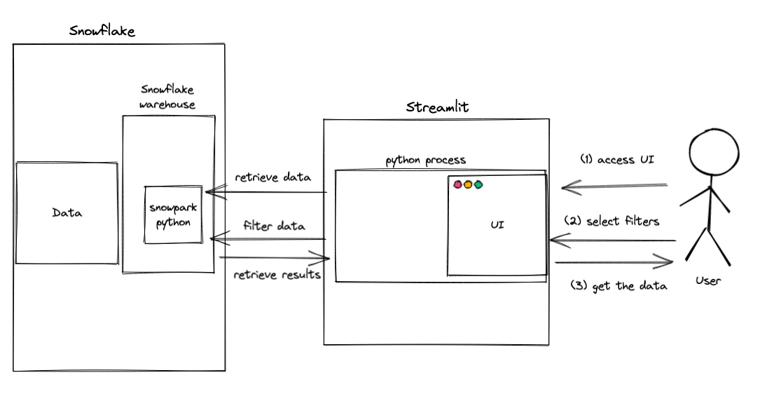

In this tutorial, I'll show you how to add dynamic filters to your Streamlit app with a bit of functional Python programming

Pandas:
هي مكتبة مفتوحة المصدر بلغة بايثون تُستخدم لإدارة وتحليل البيانات. تم تطويرها لتقديم أدوات قوية وسهلة الاستخدام للتعامل مع البيانات المهيكلة، وتعتبر واحدة من المكتبات الأساسية في علم البيانات وتحليل البيانات في بايثون.
المميزات الرئيسية لمكتبة Pandas:
هياكل بيانات مرنة: توفر Pandas هياكل بيانات أساسية مثل` ` DataFrameو` `Series، والتي تسمح بإدارة البيانات المهيكلة بكفاءة.
`DataFrame`: هي هيكل بيانات جدولي يمكن أن يحتوي على بيانات من أنواع مختلفة (أعداد، نصوص، تواريخ، إلخ)، ويشبه إلى حد كبير جداول قواعد البيانات أو جداول .Exel
:Seriesهي هيكل بيانات أحادي البُعد، يمثل عمودًا واحدًا من البيانات في `DataFrame`
تنظيف ومعالجة البيانات: تحتوي Pandasعلى أدوات قوية لتنظيف ومعالجة البيانات، بما في ذلك التعامل مع القيم المفقودة، وتصفية البيانات، وتعديل البيانات، وإعادة ترتيب البيانات.
الدمج والانضمام: تدعم Pandas دمج البيانات من مصادر متعددة من خلال عمليات الانضمام(`join`)، والدمج (`merge`)، والتجميع (`concat`)، مما يسهل تجميع البيانات من جداول متعددة.
تحليل واستعلام البيانات: توفر Pandas إمكانيات تحليل بيانات متقدمة، مثل تجميع البيانات (`groupby`)، وإجراء عمليات الإحصاء، والتصفية، والتحويلات.
التعامل مع أنواع بيانات متنوعة: تدعم Pandas العمل مع أنواع بيانات مختلفة مثل الأرقام، والتواريخ، والنصوص، مما يجعلها أداة قوية لمعالجة وتحليل البيانات المهيكلة.
التكامل مع مكتبات أخرى: يمكن تكامل Pandas بسهولة مع مكتبات بايثون الأخرى مثل NumPy وMatplotlib، مما يعزز قدراتها على التحليل والتصور البياني للبيانات.

.

:scikit-learn
والمعروفة أيضًا باسمsklearn، هي مكتبة مفتوحة المصدر في بايثون تستخدم لتطبيقات التعلم الآلي وتحليل البيانات. تعتبر scikit-learn واحدة من المكتبات الأكثر شيوعًا في مجال التعلم الآلي وتقدم مجموعة واسعة من الأدوات والواجهات لتطبيق تقنيات التعلم الآلي وتقييم النماذج.

المميزات الرئيسية لمكتبة:sklearn
تنوع خوارزميات التعلم الآلي: توفر scikit-learn مجموعة واسعة من خوارزميات التعلم الآلي، بما في ذلك خوارزميات التصنيف(مثل SVM، knnوDecision Trees) والتجميع(مثل k-Means) والانحدار(مثل Linear Regrission ) ، والتقليل من الأبعاد(PCA)
أدوات ما قبل المعالجة: تحتوي scikit-learn على أدوات متكاملة لما قبل المعالجة(Preprocessing) ، مثل التطبيع(scaling) ، الترميز(encoding) ، وإزالة القيم المفقودة (imputation) ، مما يسهل تجهيز البيانات قبل تدريب النماذج.
التقييم والتحقق: توفر مكتبة scikit-learn أدوات لتقييم النماذج وقياس أدائها، مثل المصفوفات التوافقية(confusion matrices)، الدقة، الاسترجاع، وF1-Score. كما تدعم التحقق المتقاطع (cross-validation) لتقييم أداء النماذج بشكل أكثر دقة.
التحسين والبحث عن المعلمات: توفر أدوات للبحث عن أفضل معلمات للنماذج، مثلGrid Search وRandom Search، مما يساعد في تحسين أداء النموذج عن طريق تجربة مجموعة من القيم المختلفة للمعلمات.
التكامل مع مكتبات بايثون الأخرى: تتكامل scikit-learn بسلاسة مع مكتبات بايثون الأخرى مثل NumPy وPandas، مما يسهل استخدام بيانات مجهزة مسبقًا وتحليلها.
واجهة برمجة التطبيقات المتسقة (API):تلتزم scikit-learn بواجهة برمجة تطبيقات (API) متسقة وسهلة الاستخدام، مما يجعل من السهل تجربة وتبديل الخوارزميات المختلفة دون الحاجة إلى إعادة كتابة الكود.
6-2 بيئات التطوير المستخدمة :

- Anaconda: توزيعة بايثون شاملة تُستخدم في علم البيانات وتعلم الآلة. توفر Anaconda مجموعة من الأدوات والمكتبات مثل Jupyter Notebook وSpyder، مما يسهل إدارة بيئات البرمجة وتثبيت المكتبات.
- Spyder : بيئة تطوير متكاملة (IDE) خاصة بلغة بايثون تُستخدم بشكل رئيسي في التحليل العلمي والتطوير. توفر Spyder مجموعة من الأدوات التي تدعم كتابة الأكواد وتحليل البيانات بشكل فعّال.

2-7 ما هو الشي الذي تحتاجه قبل البدء ب python streamlit
- يجب ان يكون لديك معرفة بال OOP
- يجب أن يكون لديك أساسيات في python , sqllite
- لديك سيرفر anaconda
2-7-1يجب ان يكون مفعل فيه Extensions التالية :
لكي تتاكد من ان جميع الملحقات موجودة لديك داخل السيرفر تقوم بالدخول أيضا الى cmd
C:\Users\ASUSD> python
Python 3.12.2 (tags/v3.12.2:6abddd9, Feb 6 2024, 21:26:36) [MSC v.1937 64 bit (AMD64)] on win32
Type "help", "copyright", "credits" or "license" for more information.

الفصل الثالث: القسم العملي

يتم تشغيل البرنامج عن طريق استخدام التعليمة
streamlit run "C:\Users\ASUSD\Desktop\multiple-disease-prediction/login.py"

3.1 الواجهات
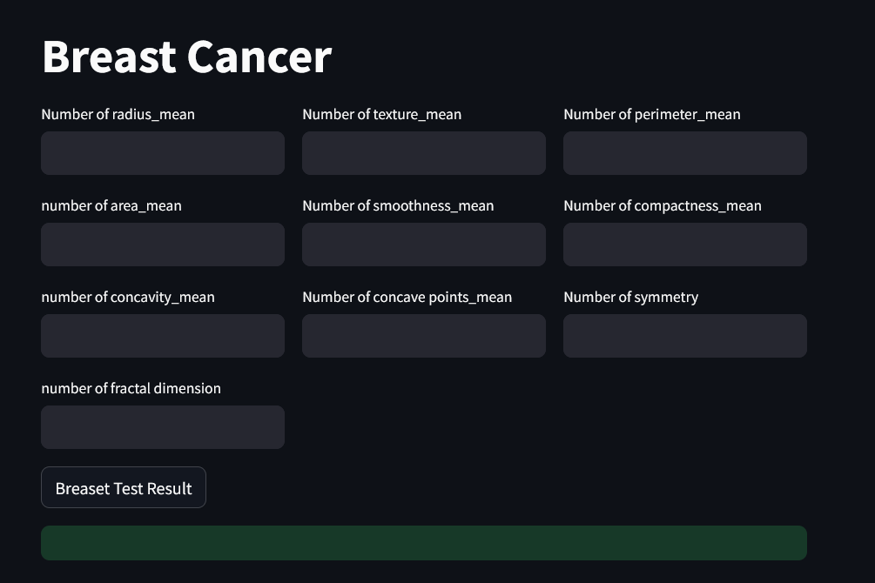

شرح محتوى الواجهة

- Raduis_mean: يشير إلى متوسط نصف قطر الخلايا
- Texture_mean: يشير إلى متوسط نسيج الخلايا
- Perimeter_mean:يشير إلى متوسط محيط الخلايا
- Area_mean: يشير متوسط مساحة الخلايا
- Smoothness_mean:يشير إلى متوسط نعومة الخلايا
- Compactness_mean:يشير إلى متوسط تراص الخلايا
- Concavity_mean: يشير إلى متوسط تجويف الخلايا
- Concave points_mean:يشير تاى متوسط عدد الخلايا المجوفة على سطح الخلايا
- Symmetry: يشير إلى كيفية الخلايا أو الأورام
- Fractal dimension: يستخدم لقياس تعقيد شكل الأورام

.

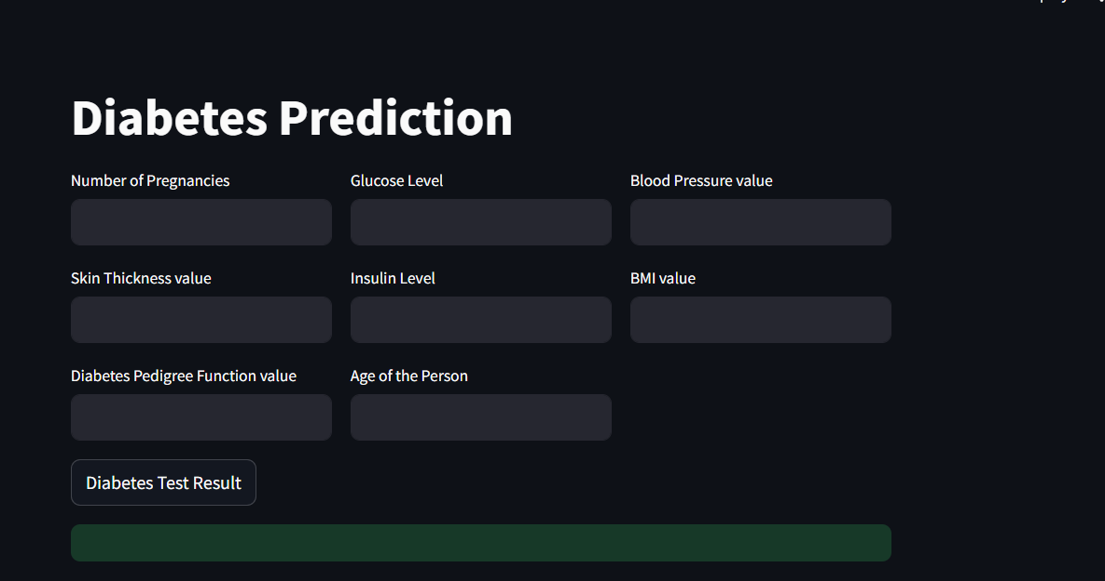

شرح محتوى الواجهة

- pregnancies: يشير إلى عدد مرات الحمل
- Glucose level: يشير إلى نسبة الغلوكوز في الدم
- Blood pressure value: يشيرإلى قيمة ضغط الدم Ski Thickness Value:يشير إلى سماكة الجلد
- Insulin Level:يشيرإلى مستوى الأنسولين في الدم
- BMI Value: يشير إلى مؤشر كتلة الجسم
- Daibetes Pedigree Function Value:
- يشير إلى تاريخ العائلة للإصابة بالسكري
- Age Of The Person: يشير إلى عمر الشخص

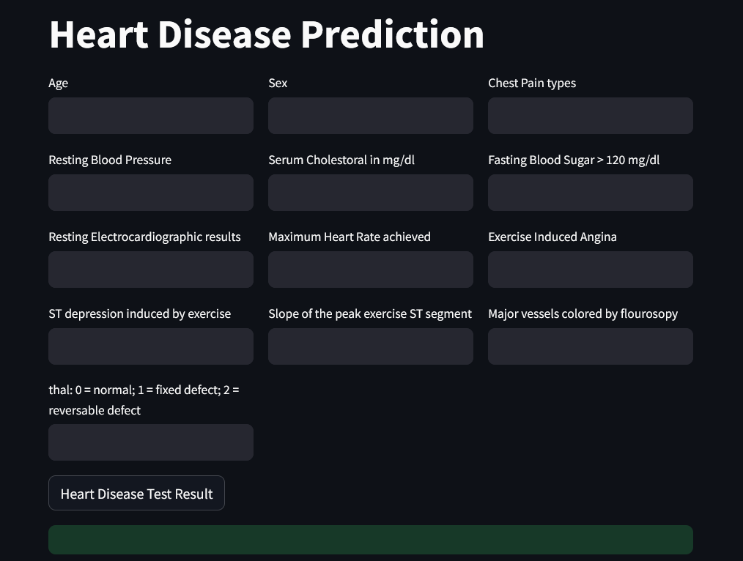

شرح محتوى الواجهة

- Age:العمر
- Sex:الجنس
- Chest Pain Types:نوع ألم الصدر
- Resting Blood Pressure: يشيرإلى ضغط الدم عند الراحة
- Serum cholestoral in mg/dl:يشيرإلى مستوى الكوليسترول في الدم
- Fasting Blood Suger>120m/dl:يشيرإلى مستوى سكر الدم بعد الصيام
- Resting electrocardiographic resault:يشيرإلى النتائج التي يتم الحصول عليها من تخطيط القلب الكهربائي أثناء الراحة
- Maximum Heart Rate achieved:يشيرإلى أعلى معدل لضربات القلب يتم الوصول إليه أثناء اختبار الإجهاد
- Exercise Induced Angina:يشيرإلى حدوث ألم في الصدر نتيجة لممارسة التمرين
- ST depression induced by exercise: يشيرإلى انخفاص مستوى جزء من الرسمة في تخطيط بسبب ممارسة التمارين
- Slope of the peak exercise ST segment: يشير إلى ميل جزء من الرسمة

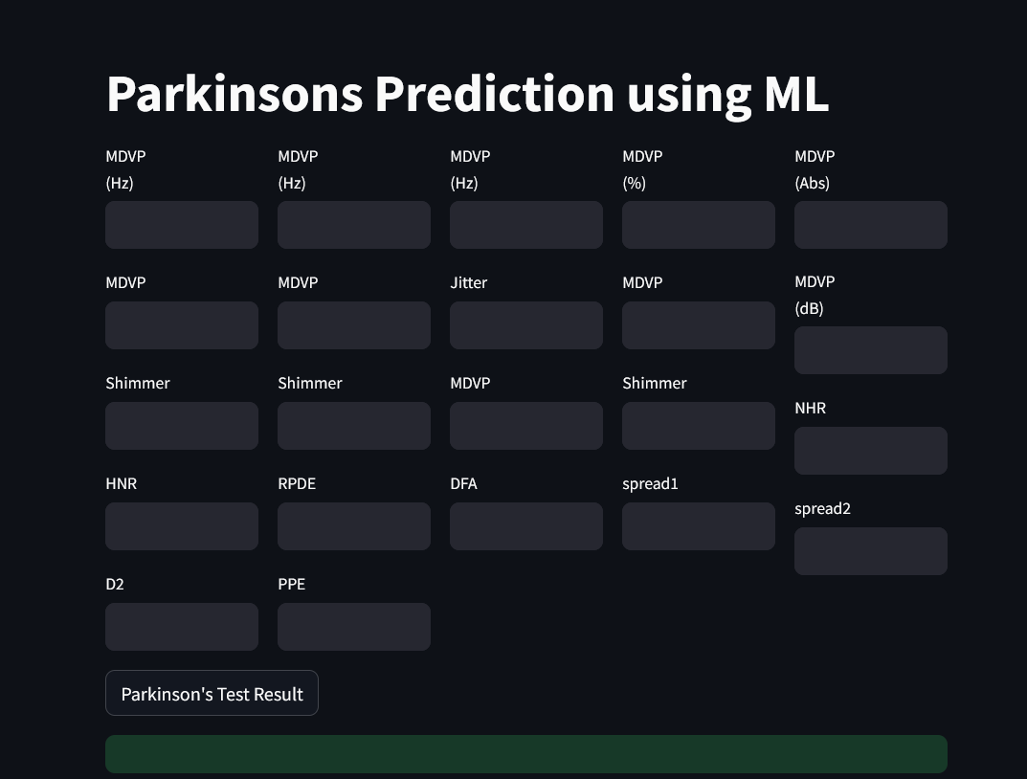

شرح محتوى الواجهة

- Mdpv: يشير إلى قياس تردد الصوت باستخدام
- mdpv (Multi_dimensional vioce program
- MDVP(%):يشير إلى نسبة التشتت في الصوت
- MDVP(abs):يشير إلى القيمة المطلقة لمدى تشتت الصوت
- Jitter:يشيرإلى نسبة عدم الاستقرار في الصوت
- MDVP(db): يشير إلى مستوى قوة الصوت بالديسيبل
- Shimmer:يشير إلىالتغير في شدة الصوت
- NHR:يشي
- RDPE:طريقة تستخدم لقياس التعقيد في الأنماط الصوتية
- Spread1 ,spread2 :يشيران إلى قياسات لتوزيع الصوت أو تذبذب الموجات الصوتية
- DFA:تستخدم هذه التقنية في تحليل السلاسل الزمنية لفحص التقلبات و الإيقاعات
- PPE:تشير إلى نماذج تستخدم للتبؤ بالأداء
- D2:يشير إلى قياس يعتمد على البيانات

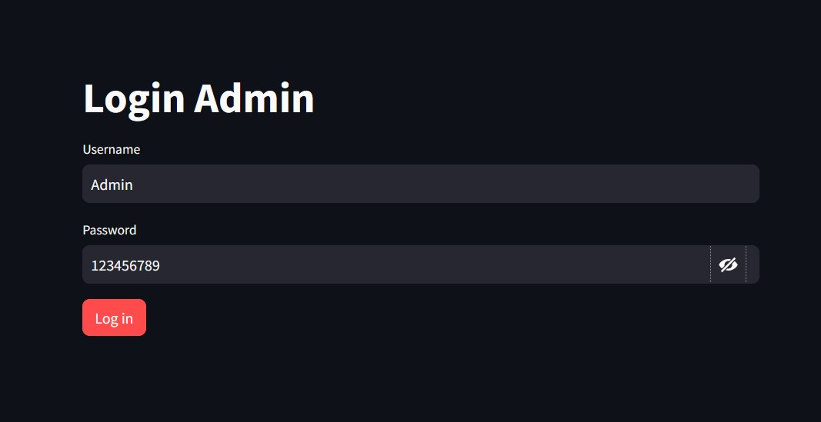
شرح محتوى الواجهة
صفحة تسجيل الدخول تحوي على حقلين لتسجيل اسم المستخدم و كلمة السر و زر لتسجيل الدخول

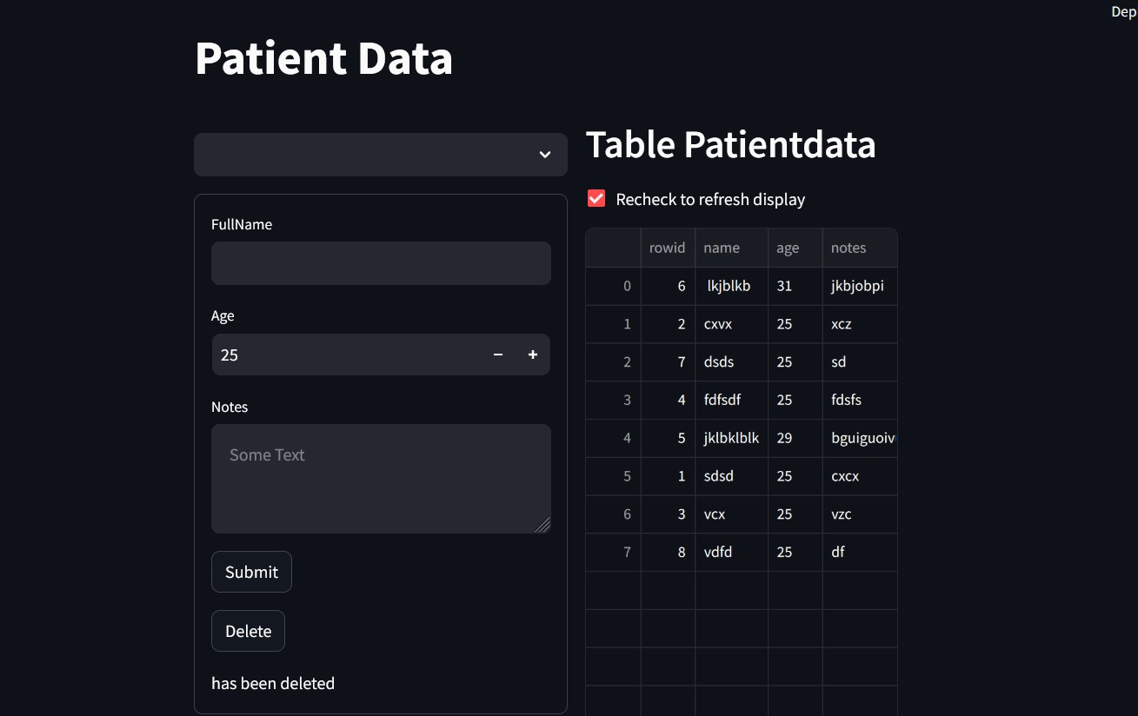

شرح محتوى الواجهة
صفحة بيانات المريض و تحوي حقل لادخال اسم المريض و عمره للملاحظات

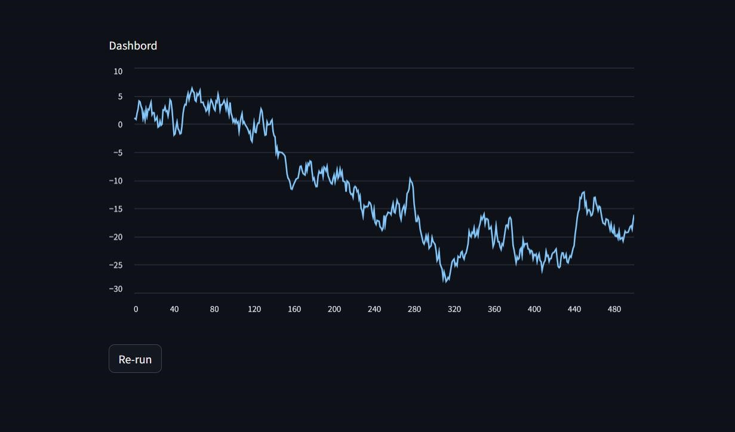
شرح محتوى الواجهة
الرسم البياني يعرض كيفية تطور datasetبمرور الوقت

3.2الاكواد
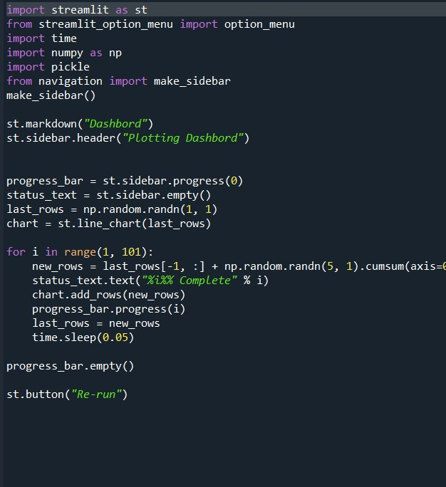
dashboard كود صفحة
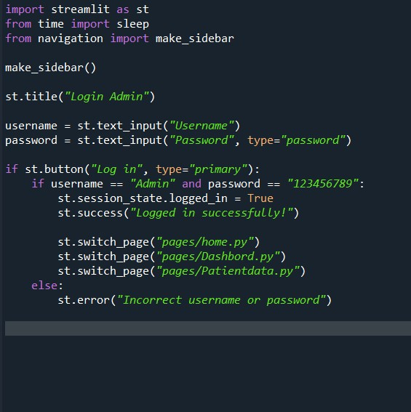
كود صفحةlogin
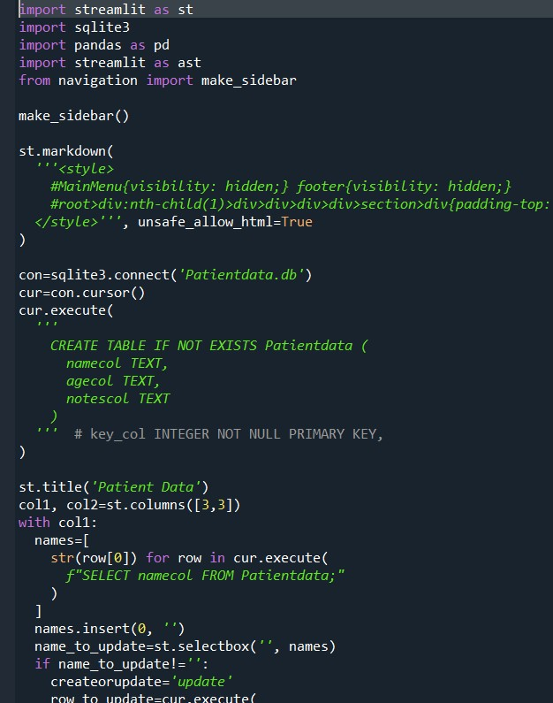
patient data كود صفحة
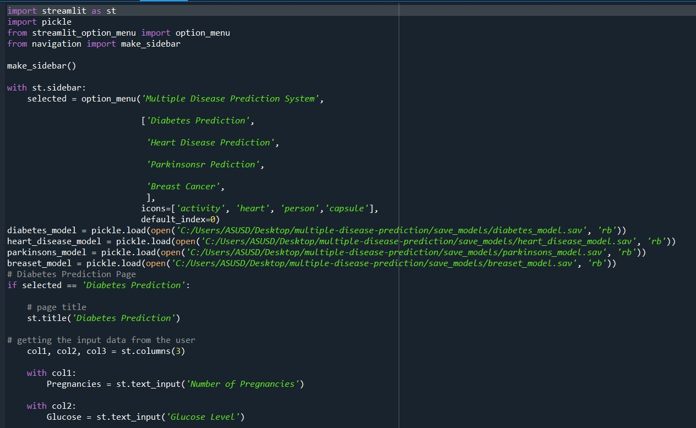
كود صفحة home

الاختبار العملي للبرنامج

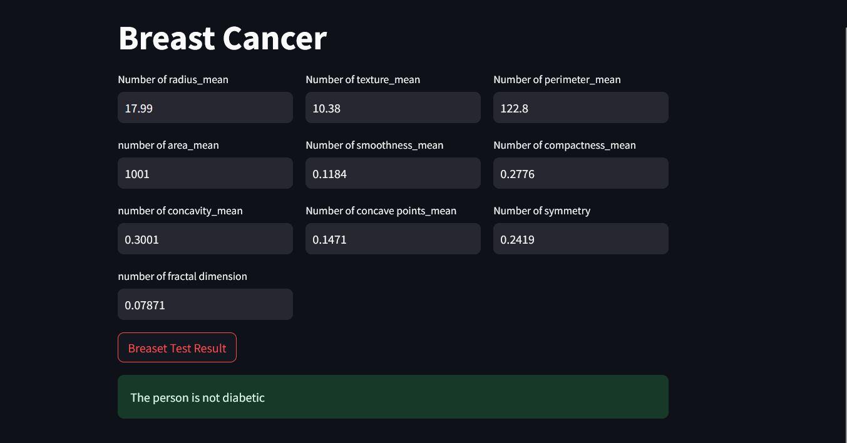

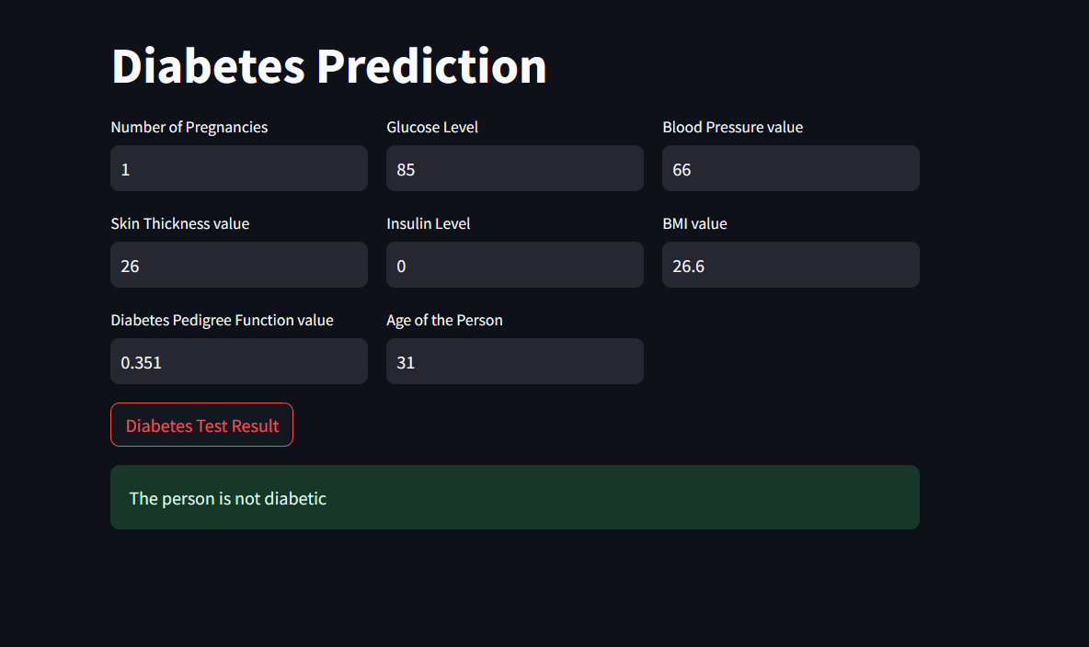

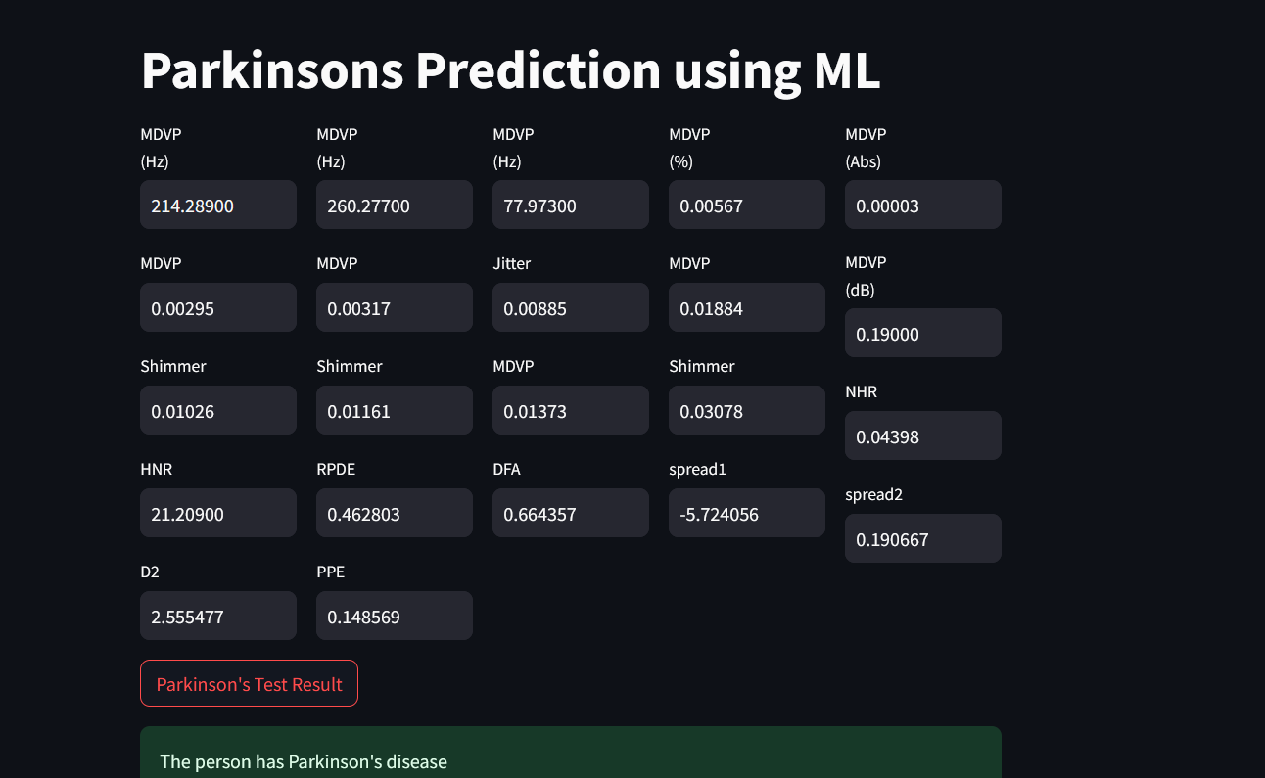

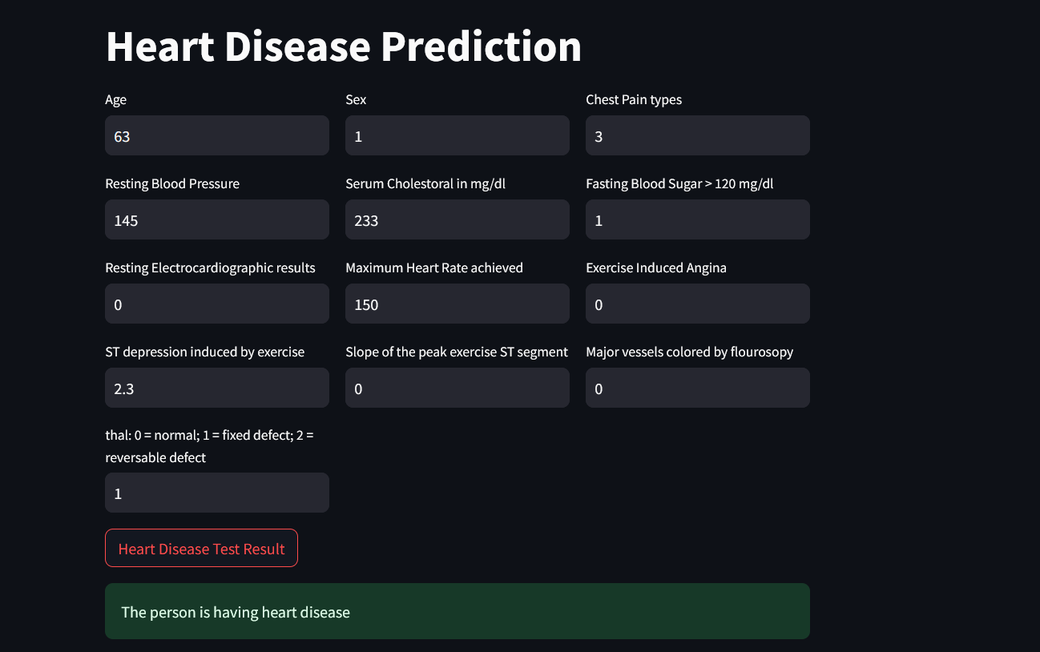

التحديات و الحلول:
1. جودة البيانات:
- التحدي: يعتمد البرنامج على بيانات طبية متنوعة، وقد تكون هذه البيانات غير مكتملة أو غير دقيقة.
- الحل: تنفيذ بروتوكولات صارمة لجمع البيانات وتدقيقها، بما في ذلك التعاون مع المؤسسات الطبية لتحسين جودة البيانات. استخدام تقنيات التنظيف الآلي للبيانات وتطبيق التعلم النشط لتحسين الدقة.
2. الخصوصية والأمان:
- التحدي: التعامل مع بيانات حساسة للمرضى يتطلب حماية قوية للخصوصية.
- الحل: تطبيق تدابير أمنية متقدمة مثل التشفير وإجراءات حماية البيانات. الالتزام بالمعايير القانونية وتوفيرتدريب للموظفين حول أهمية البيانات.
3 . تقبل المستخدمين:
- التحدي: قد يواجه الأطباء مقاومة لتبني التكنولوجيا الجديدة.
- الحل: توفير دورات تدريبية شاملة وورش عمل لتعريف الأطباء بفوائد البرنامج وكيفية استخدامه بشكل فعال. إشراك الأطباء في مراحل تطوير البرنامج للحصول على آرائهم وملاحظاتهم.تدريب للموظفين حول أهمية حماية البيانات.

الخاتمة:

في الختام، يمثل برنامج الذكاء الاصطناعي هذا رؤية مستقبلية للرعاية الصحية، حيث يتم دمج التكنولوجيا مع المعرفة الطبية التقليدية لتحقيق
نتائج صحية أفضل. من خلال توفير أدوات تشخيص دقيقة وسريعة بناء على بيانات التحاليل، يسعى
البرنامج إلى تحسين جودة الحياة للمرضى وتقديم رعاية صحية أكثر فعالية واستدامة.

الروابط و المراجع
https://docs.streamlit.io/get-started streamlit doc :
https://www.picklesdoc.com/ pickle doc :
scikit_learn doc : https://scikit-learn.org/stable/install.html
pandas doc : https://pandas.pydata.org/docs/
sleep time doc : https://docs.python.org/3/library/asyncio-task.html
anaconda install link : https://www.anaconda.com/download
youtube : https://www.youtube.com/watch?v=8Q_QQVQ1HZA

